GEOGRAFIA − QUESTÕES DE 01 A 05

01. Observe o mapa abaixo e responda aos itens que se seguem:

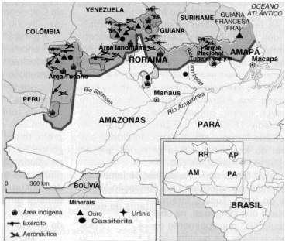
Fonte: ADAS, M. & ADAS, S. Panorama Geográfico do Brasil, São Paulo, Moderna, 2001.

a) A área do território brasileiro que aparece sombreada no mapa corresponde à área de abrangência de qual projeto governamental?

b) Quais foram os objetivos desse projeto?

02. O mercado já não consegue enxergar o fundo do poço, à espera de algum sinal de que um grande volume de empréstimos do Fundo Monetário Internacional e de outras instituições seja anunciado e ponha fim pelo menos ao pânico que se seguiu à secura de dólares no mercado, devido à falta de crédito do país. No ano, o dólar já subiu 49,96%.
(Folha de S. Paulo, 01 ago. 2002.)

O trecho acima se refere a recente turbulência econômica sofrida pelo Brasil e outros países periféricos, em função da especulação financeira praticada pelo capital internacional. Com base nessas informações, responda aos itens abaixo:

a) Esta situação de especulação do capital financeiro reflete o atual estágio do processo de integração da economia mundial. Qual é esse processo?

b) Aponte e explique uma conseqüência da especulação financeira para o Brasil.

03. O quadro abaixo ilustra as categorias de imóveis rurais em função de sua área em hectares (ha), o modo e a intensidade de utilização da terra agricultável no Brasil, no período compreendido entre 1985 e 1996.

Imóveis rurais e anos | % da área total | % de utilização da terra por tipo de cultivo agrícola |  | % de utilização da terra
Imóveis rurais e anos | % da área total | Permanentes | Temporárias | % de utilização da terra
Até 10 ha  1985  1996 | 2,7  2,2 | 11,2  10,7 | 54,2  45,3 | 65,4  56,0
> de 1000 ha  1985  1996 | 43,8  45,1 | 0,8  0,3 | 4,4  2,4 | 5,2  2,6
Fonte: IBGE, Censo Agropecuário, 1996.

Analisando o quadro acima, responda ao que se pede:

a) Qual é a categoria de imóvel rural que mais utiliza a terra para agricultura?

b) Qual é o tipo de cultivo que mais utiliza a terra?

c) Estabeleça a relação entre categorias de imóveis rurais e o grau de utilização da terra.

d) A taxa de utilização da terra para agricultura no Brasil é proporcional ao tamanho dos imóveis rurais? Explique a sua resposta à luz da estrutura fundiária do país.

04. Os gráficos abaixo mostram dados relativos à taxa de analfabetismo e à distribuição de renda no Brasil e na Venezuela. Analise os gráficos e responda aos itens que se seguem:

Taxa de analfabetismo (%)
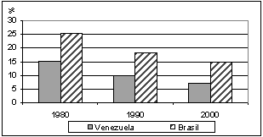

Distribuição de renda (% da riqueza nacional)
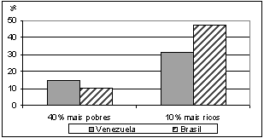
Fonte: Folha de S. Paulo, 21 abr. 2002.

a) Analise a evolução da taxa de analfabetismo no Brasil e na Venezuela no período compreendido entre 1980 e 2000.

b) Comparando o Brasil e a Venezuela, qual dos dois países possui a melhor distribuição de renda? Justifique com os dados do gráfico.

c) Relacione distribuição de renda e taxa de analfabetismo.

05. Leia o texto abaixo, que se refere a questões geopolíticas.

Em princípio, os sistemas multipolares apresentam maior estabilidade e segurança que os bipolares. A distribuição do poder entre as diversas potências gera possibilidades variadas de alianças, que se modificam e evoluem no sentido da manutenção de um equilíbrio dinâmico de forças.(...) Entretanto, paradoxalmente, o sistema bipolar da Guerra Fria coincidiu com um longo período de quatro décadas de paz e estabilidade de fronteiras no espaço euroasiático. Nessa área, foco principal da confrontação entre soviéticos e americanos, a acumulação inédita de armas convencionais e nucleares gerou o equilíbrio do terror, prevenindo e impedindo a exploração de um conflito militar devastador que não pouparia nenhum dos envolvidos.
(MAGNOLI, D. O novo mapa do mundo. São Paulo: Moderna, 1993, p. 8.)

Com base nessas informações, responda aos itens abaixo:

a) Defina sistema bipolar e sistema multipolar.

b) Cite um conflito no espaço euroasiático ligado ao fim da bipolaridade.

c) Explique a expressão “equilíbrio do terror” contida no texto.

